毕业设计（论文）资料

设计（论文）题目： | 人事管理系统

摘 要
随着计算机的普及和计算机科学技术的飞速发展，人们开始越来越多地利用计算机来解决我们生活中的实际问题了。近几年来，由于人事管理的不断改革，企业人事部门对人事管理的计算机化需求也与日俱增。因为对大多数的企业管理者而言，如何有效的管理企业的人事，使其发挥最大的效益，是每位企业管理者不断面临的难题与挑战。所以人事管理成为了企业管理中的重中之重。
以前人事管理甚至还采用人力处理方法，这样不仅效率低下，不易保存和查找，更多的会由于人为的原因，造成数据的遗漏，差错，误报，从而给企业带来重大的损失。因此，开发一个界面友好，功能全面，操作简单的基于B/S(Browser/Server)结构的企业人事系统变得十分重要，这也正是本系统开发的目的和意义所在。
此人事管理系统将人事与办公自动化管理进行了有机结合，能有效地管理企业内各种人事信息，使企业管理人员都能够及时，方便地获得所要人员的各种信息，以及对信息的组合条件查询，更新，从而提升企业的工作效率和竞争力，满足了现代企业管理的需要。
本系统前台主要使用JSP作为开发语言，后台使用SqlServer作为数据库管理系统，开发环境是MyEclipse，服务器采用tomcat，开发出的一个基于Web技术的B/S结构的人事信息管理系统。

关键词：人事管理，JSP，B/S结构

ABSTRACT
With the popularization of computer and the rapid development of computer science and technology, more and more people began to use computers to solve practical problems in our life. In recent years, because the personnel management reform, personnel department of personnel management computerized demand also grow with each passing day. Because for most business management person, how the effective management of enterprise personnel, make it play the greatest benefit, it is every business managers constantly facing the problems and challenges. Therefore, personnel management of enterprises has become the management of priority among priorities。
Before personnel management even a human treatment method, which not only low efficiency, easy preservation and search, more because of human factors, resulting in missing data, error, false alarm, which bring a great loss to the enterprises. Therefore, developing a friendly interface, complete function, simple operation based on B/S ( Browser/Server ) structure of the enterprise personnel system has become very important, this also is the purpose of the system development and significance。
The personnel management system of personnel and office automation management of the organic integration, can the effective management of all enterprise personnel information, make business management personnel can timely, convenient access to various information of, and the information combination condition query, update, so as to enhance the corporate efficiency and competitiveness, to meet the management of modern enterprises。
The front of the system using JSP as a development language, the use of SqlServer as database management system, the development environment is MyEclipse, server using tomcat, developed a Web technology based on B/S personnel management information system
Keywords: Personnel management，JSP，B / S structure

目 录
摘 要 I
ABSTRACT II
第一章 绪论 1
1.1课题背景 1
1.2目的和意义 1
1.3开发工具及技术 1
1.3.1开发工具 1
1.3.2 JSP 2
1.3.3 JavaScript 3
1.4软硬件需求 4
第二章 需求分析 5
2.1需求调研 5
2.2可行性分析 5
2.2.1技术的可行性 5
2.2.2经济的可行性 5
2.2.3操作可行性 6
2.2.4法律的可行性 6
2.3系统用户用例图 6
2.3.1管理员用例图 6
2.4功能模块需求分析 7
2.5设计的基本思想 7
2.6性能需求 8
2.6.1系统的安全性 8
2.6.2数据的完整性 8
2.7界面需求 8
第三章 系统分析与设计 10
3.1数据库的分析与设计 10
3.1.1数据库的概念结构设计 10
3.1.2数据库的逻辑结构设计 13
3.1.3数据库的连接原理 15
3.2中文乱码问题处理 16
第四章 系统功能实现 19
4.1系统登陆页面实现 19
4.2管理员模块 22
4.2.1部门信息管理 23
4.2.2员工信息管理 27
4.2.3员工工资管理 30
4.2.4员工出勤管理 34
4.2.5员工奖惩管理 37
4.2.6招聘信息管理 40
4.2.7修改个人密码 42
4.2.8退出系统 43
第五章 系统测试 44
5.1系统测试目的与意义 44
5.2测试过程 44
5.2.1主页面的登录模块测试 44
5.3其他错误 45
结 论 46
参考文献 47
致 谢 48

第一章 绪论

1.1课题背景
计算机网络技术的发展，给信息时代的人们带来了很大的方便。如今在Internet上，随处都可以看到种类繁多的信息管理系统，比如，企业办公化自动管理系统，电子商务系统，高校教务管理系统等等。随着信息技术的日益发展已深入到社会的各个角落，各个大的企业，都充分意识到传统的手工管理模式已经逐渐不能适应时代的发展，为了更好的发展，纷纷开发适合自己的管理系统。不论大企业。各种类型的小企业也是如此，企业的管理层也深深意识到这一点，以前管理大多为手工管理，效率低、易出错、手续繁琐，而且耗费大量的人力，物力，财力。他们希望有一个适合自己的管理系统，能够实现员工信息管理，部门管理，请假管理，考勤管理，工资管理等功能。通过此系统，管理者可以对员工的各项情况实行电脑化管理，这样可以提高工作效率，也使得人事信息管理所需的各项信息能方便快速进行录入，查询，删除和更新，对相应关键数据也能够方便的统计结果。

1.2目的和意义
长久以来，企业人事信息管理工作大多数都采用的是传统的手工方式来记录相关信息，这种管理方式存在很多缺点，比如说，员工请假、审批等信息的录入，查询，更新，分析都要完全依赖管理人员的手工记录和人工分析。对于小规模企业来说还勉强可以接受，但对于规模大一点的企业来说，人工记录是相当麻烦的。为满足企业发展需求，决定采用各种编程语言JSP开发了基于B/S架构的人事信息管理系统，人事信息管理系统是涉及信息科学、数据计算和计算机技术的复杂的人机交互系统。通过这些系统，可以对人事信息和管理进行智能化管理，有效地记录并查询员工请假、出勤等情况，为企业的管理者提供了诸多方便。

1.3开发工具及技术

1.3.1开发工具
此次设计主要采用MyEclipse加Tomcat后台服务器进行，设计过程中页面主要使用JSP技术完成，下面对MyEclipse、Tomcat和SqlServer数据库进行简要介绍。
1.3.1.1 MyEclipse
MyEclipse，是一个十分优秀的用于开发Java, J2EE的Eclipse插件集合，MyEclipse的功能非常强大，支持也十分广泛，尤其是对各种开元产品的支持十分不错。MyEclipse企业级工作平台（MyEclipse Enterprise Workbench ，简称MyEclipse）是对Eclipse IDE的扩展，利用它我们可以在数据库和JavaEE的开发、发布，以及应用程序服务器的整合方面极大的提高工作效率。它是功能丰富的JavaEE集成开发环境，包括了完备的编码、调试、测试和发布功能，完整支持HTML, Struts, JSP, CSS, Javascript, SQL, Hibernate。
1.3.1.2 Tomcat
Tomcat是一个小型的轻量级应用服务器，在中小型系统和并发访问用户不是很多的场合下被普遍使用，是开发和调试JSP 程序的首选。可以这样认为，当在一台机器上配置好Apahce服务器，可利用它响应对HTML页面的访问请求。实际上Tomcat 部分是Apache 服务器的扩展，但它是独立运行的，所以当运行tomcat 时，它实际上作为一个与Apache 独立的进程单独运行的。
1.3.1.3 SqlServer
SqlServer使用C和C++编写，并使用了多种编译器进行测试，保证源代码的可移植性；支持AIX、FreeBSD、HP-UX、Linux、Mac OS、NovellNetware、OpenBSD、OS/2 Wrap、Solaris、Windows等多种操作系统；为多种编程语言提供了API；支持多线程，充分利用CPU资源；提供TCP/IP、ODBC和JDBC等多种数据库连接途径；可以处理拥有上千万条记录的大型数据库。对于一般的个人使用者和中小型企业来说，SqlServer提供的功能已经绰绰有余，而且由于SqlServer是开放源码软件，因此可以大大降低总体拥有成本。

1.3.2 JSP
JSP技术使用Java编程语言编写类XML的tags和scriptlets，来封装产生动态网页的处理逻辑。网页还能通过tags和scriptlets访问存在于服务端的资源的应用逻辑。JSP将网页逻辑与网页设计和显示分离，支持可重用的基于组件的设计，使基于Web的应用程序的开发变得迅速和容易。
Web服务器在遇到访问JSP网页的请求时，首先执行其中的程序段，然后将执行结果连同JSP文件中的HTML代码一起返回给客户。插入的Java程序段可以操作数据库、重新定向网页等，以实现建立动态网页所需要的功能。JSP与Servlet一样，是在服务器端执行的，通常返回给客户端就是一个HTML文本，因此客户端只要有浏览器能浏览。JSP页面由HTML代码和嵌入其中的Java代码所组成。服务器在页面被客户端请求以后对这些Java代码进行处理，然后将生成的HTML页面返回给客户端的浏览器。Servlet是JSP的技术基础，而且大型的Web应用程序的开发需要Java Servlet和JSP配合才能完成。JSP具备了Java技术的简单易用，完全的面向对象，具有平台无关性且安全可靠，主要面向因特网的所有特点。JSP技术的优点：
（1）一次编写，到处运行。除了系统之外，代码不用做任何更改。
（2）系统的多平台支持。基本上可以在所有平台上的任意环境中开发，在任意环境中进行系统部署，在任意环境中扩展。相比ASP/.net的局限性是显而易见的。
（3）强大的可伸缩性。从只有一个小的Jar文件就可以运行Servlet/JSP，到由多台服务器进行集群和负载均衡，到多台Application进行事务处理，消息处理，一台服务器到无数台服务器，Java显示了一个巨大的生命力。
（4）多样化和功能强大的开发工具支持。Java已经有了许多非常优秀的开发工具，而且许多可以免费得到，并且其中许多已经可以顺利的运行于多种平台之下
(5)支持服务器端组件。web应用需要强大的服务器端组件来支持，开发人员需要利用其他工具设计实现复杂功能的组件供web页面调用，以增强系统性能。JSP可以使用成熟的JAVA BEANS 组件来实现复杂商务功能。
内部对象说明：request 客户端请求，此请求会包含来自GET/POST请求的参数； response 网页传回客户端的响应；pageContext 网页的属性是在这里管理； session 与请求有关的会话； application servlet正在执行的内容；out 用来传送响应的输出流； config 代码片段配置对象；page JSP网页本身； exception 针对错误网页，未捕捉的例外

1.3.3 JavaScript
JavaScript是一种基于对象和事件驱动并具有相对安全性的客户端脚本语言。同时也是一种广泛用于客户端Web开发的脚本语言，常用来给HTML网页添加动态功能，比如响应用户的各种操作。JavaScript的一个重要功能就是面向对象的功能，通过基于对象的程序设计，可以用更直观、模块化和可重复使用的方式进行程序开发。在HTML基础上，使用Javascript可以开发交互式Web网页。Javascript的出现使得网页和用户之间实现了一种实时性的、动态的、交互性的关系，使网页包含更多活跃的元素和更加精彩的内容。在本系统中很多地方使用了javascript技术，比如说，检验用户输入数据的有效性，是否重复，是否为空等等。

1.4软硬件需求
硬件需求：
CPU：Pentium以上计算机
内存: 512M以上
软件需求：
操作系统版本：Windows XP /vista/Win7
开发工具：MyEclipse 6.0.1
后台服务器：Apache Tomcat 6.0
开发语言：Java
浏览器：IE6.0

第二章 需求分析

2.1需求调研
所谓“需求分析”，是指对要解决的问题进行详细的分析，弄清楚问题的要求，包括需要输入什么数据，要得到什么结果，最后应输出什么。在软件工程中，需求需求分析是软件工程中的一个关键过程。在这个过程中，系统分析员和软件工程师确定顾客的需要。只有在确定了这些需要后他们才能够分析和寻求新系统的解决方法
在项目的开始是需求调研，并且走访了一些大型的公司和企业，经过一系列的调查与谈话中发现，现行的人事信息管理工作还是存在着很多不足之处，手工记录的方式不易保存，容易丢失，同样也不利于数据的查询和统计分析。根据企业的实际情况及调查结果，发现实现人事信息管理的网络化、信息化是十分有必要的，因此设计了本套人事信息管理系统。

2.2可行性分析
开发任何一个系统，都会受到时间和资源上的限制。因此，在每一个项目开发之前，都要进行可行性分析，可以减少项目的开发风险，避免人力、物力和财力的浪费。下面就技术、经济、操作和法律四个方面来介绍。

2.2.1技术的可行性
本系统开发工具是MyEclipse和SqlServer数据库，开发语言是Java，主要使用了J2EE的技术，java是一种面向对象编程语言，简单易学而且灵活方便。大三时就学习了java课程，大学期间也系统的了解了J2EE的知识，人事信息管理系统总体上开发难度不高，数据库的设计和操作是本系统设计的核心。在大学期间学习过软件工程，软件测试，UML统一建模语言等课程，每个学期也会完成对应的课程设计，具备一定的系统分析、设计和测试能力。因此，完成系统实现在技术上完全具有可行性。

2.2.2经济的可行性
如今是信息化时代，信息化管理可以使人事信息管理工作更加系统化、快速化、全面化。这样可以为企业带来较高的工作效益和经济效益，在提高工作效率的基础上，可以考虑减少人事信息管理人员的数量，本系统对计算机配置的要求不高，企业机房更换下来的低配置电脑都可以完全满足需要，再者，企业在管理工作上的高效率和便捷性远远超过了开发本系统的成本，所以在经济上具有完全的可行性。

2.2.3操作可行性
本系统操作简单，输入信息页面大多数都是下拉框的选择形式，在某些页面，信息可以自动生成，无需输入，时间的输入也是用的日历控件，操作简便，对操作人员的要求很低，只需对WINDOWS操作熟练，加之对本系统的操作稍加培训即可工作，而且本系统可视性非常好，所以在技术上不会有很大难度。

2.2.4法律的可行性
本人事信息管理系统是自行开发的管理系统，是很有实际意义的系统,开发环境软件和使用的数据库都是开源代码，开发这个系统不同于开发普通的系统软件，不存在侵权等问题，即法律上是可行的。
综上所述，开发一个人事信息管理系统与人工记录的方式相比具有速度更快，操作更准确，节省开支等有利之处，因此，建立一个人事信息管理系统是必要可行的。

2.3系统用户用例图

2.3.1管理员用例图
管理员是系统的核心用户，涉及到六大功能模块，管理员对系统的所有用户有着操作的权限，能够及时动态的掌握员工的各项情况。
图2.1 管理员用例图

2.4功能模块需求分析
本系统最大的特点是使用操作简单、友好的提示信息。本系统将实现以下基本功能：
（1）系统具有简洁大方的页面，使用简便，友好的错误操作提示
（2）管理员用户具有做部门管理、员工信息管理、员工工资管理，员工出勤管理、员工奖惩管理、员工招聘管理、修改个人密码等功能
（3）具有较强的安全性，避免用户的恶意操作

管理员功能结构图
图2.2 管理员用户功能模块图

2.5设计的基本思想
设计思想遵循以下几点：
1. 采用B/S模式进行开发，其优点是后台与前台处理层次分明，而且符合众多已经习惯网页方式的用户。
2. 采用面向对象的开发与设计理念。运用面向对象技术的前提是对整体系统的高度和准确抽象，通过它可以保证系统良好的框架，进而带来产品较强的稳定性和运行效率。
3. 采用模块化设计。模块化设计要求将整个系统划分成基于小的模块，有利于代码的重载，简化设计和实现过程。
4. 简单方便的系统界面。设计简单友好的系统界面，方便用户较快的适应系统的操作。
5．速度优先原则。由于此工具最重要的评测标准就是速度，因此在设计过程中，具体过程尽量做到资源占用少，速度快。
6．设计既要突出重点，又要细致周到。要符合设计需求，在有可能改进的地方进行扩充，使系统更适应用户的需要。

2.6性能需求

2.6.1系统的安全性
人事信息管理系统在管理权限上要严格进行控制，具体要求如下：
1.想登陆人事信息管理系统进行操作，必须有某些操作权限，没有权限的用户不能通过任何方式登录系统查看系统的任何信息和数据，以确保系统的严密性和安全性。
2.在具体实现中设定不同权限，不同权限用户登录到系统后，不能越级操作。

2.6.2数据的完整性
1.各种记录信息的完整性，信息记录内容不能为空
2.各种数据间相互联系的正确性
3.相同数据在不同记录中的一致性

2.7界面需求
界面设计目前已经成为评价软件质量的一条重要指标，一个好的用户界面可以增加用户使用系统的信心和兴趣，提高工作效率，JSP技术是用JAVA语言作为脚本语言的，JSP网页为整个服务器端的JAVA库单元提供了一个接口来服务于HTTP的应用程序。 创建动态页面非常方便。用户界面是指软件系统与用户交互的接口，通常包括输出、输入、人-机对话的界面格式等。
1.输出设计
输出是由计算机对输入的原始信息进行加工处理，形成高质量的有效信息，并使之具有一定的格式，提供管理者使用，这是输出设计的主要职责和目标。
系统设计的过程正好和实施过程相反，并不是从输入设计到输出设计，而是从输出设计到输入设计，这是因为输出表格直接与使用者相联系，设计的出发点应当是保证输出表格方便地为使用者服务，正确及时反映和组成用于各部门的有用信息。输出设计的原则是考虑既要全面反映不同管理层的各项需要，又要言简意赅，不要将用户需要和不需要的都提供给用户。
2.输入设计
输入数据的收集和录入是比较费事的，需要大量的人力和一定设备，并且容易出错。如果输入系统的数据有错误，则处理后的输出将扩大这些错误，因此输入数据的正确性对于整个系统质量的好坏是具有决定性意义的。
输入设计的原则有如下几点：
1）输入量应保持在能满足处理要求的最低限度。设计中可采用设置字段初值，下拉式数据窗口等方式尽量减少用户键盘输入量。输入量越少，错误率就越少，数据准备时间也减少。
2）输入的准备及输入过程应尽量容易进行，从而减少错误的发生。
3）应尽量早对输入数据进行检查（尽量接近原数据发生点）,以便使错误及时得到更正。
4）输入数据尽早地用其处理所需的形式被记录，以避免数据由一种介质转移到另一种介质时需要转录而可能发生的错误

第三章 系统分析与设计

3.1数据库的分析与设计
计算机信息系统以数据库为核心，在数据库管理系统的支持下，进行信息的收集、整理、存储、检索、更新、加工、统计和传播等操作。数据库已经成为现在信息系统等计算机系统的基础与核心部分。数据库设计的好坏直接影响到整个系统的质量和效率。
数据库的设计一般经过规划。需求分析、概念设计、逻辑设计、物理设计5个步骤。

3.1.1数据库的概念结构设计
概念设计是指在数据分析的基础上自底向上的建立整个系统的数据库概念结构，从用户的角度进行视图设计，然后将视图集成，最后对集成的结构分析优化得到最后结果。
数据库的概念结构设计采用实体—联系（E-R）模型设计方法。E-R模型法的组成元素有：实体、属性、联系，E-R模型用E-R图表示，是提示用户工作环境中所涉及的事物，属性则是对实体特性的描述。
概念设计的目标是产生反映企业组织信息要求的数据库概念结构，即概念模式。概念模式是独立于数据库逻辑结构，独立于支持数据库的DBMS，不依赖于计算机系统的，
根据以上对数据库的需求分析，并结合系统概念模型的特点及建立方法，建立E-R模型图。

实体

属性
实体间关系

(1)员工信息实体E-R图如图3.1所示：
年龄
是否领导
登陆账号

性别

姓名
登陆密码
部门编号

员工信息

图3.1 员工信息实体E-R图
(2)部门信息实体E-R图

部门名称
部门介绍

部门信息

图3.2 部门信息实体E-R图
(3)出勤信息E-R图
出勤天数
员工编号

月份

出勤信息

图3.3 出勤信息实体E-R图
(4)奖惩信息E-R图
奖惩时间
奖惩项目
奖惩属性

员工编号
奖惩金额

奖惩信息

图3.4 奖惩信息实体E-R图

(5)招聘信息E-R图
性别
年龄
联系电话

姓名
职位

招聘信息

图3.5 招聘信息实体E-R图

(6)管理员信息E-R图
登陆账号

用户ID
登陆密码

管理员

图3.6 管理员信息实体E-R图

(7)工资信息E-R图
工资月份
工资金额

员工编号
备注信息

工资信息

图3.7 工资信息实体E-R图

3.1.2数据库的逻辑结构设计
我们知道，数据库概念模型独立于任何特定的数据库管理系统，因此，需要根据具体使用的数据库管理系统的特点进行转换。即转化为按计算机观点处理的逻辑关系模型,E-R模型向关系数据库模型转换应遵循下列原则：
*每一个实体要转换成一个关系
*所有的主键必须定义非空（NOT NULL）
*对于二元联系应按照一对多、弱对实、一对一、多对多等联系来定义外键。
根据E-R模型，人事信息管理系统建立了以下逻辑数据结构，下面是各数据表的详细说明。
(1)部门表主要是记录了部门的基本信息。表结构如表3.1所示。
表3.1部门表(t_organization)
列名 | 数据类型 | 长度 | 允许空 | 是否主键 | 说明
id | int | 4 | 否 | 是 | 部门ID
name | varchar | 50 | 否 | 否 | 部门名称
description | varchar | 50 | 否 | 否 | 部门描述
p_id | Int | 5 | 否 | 否 | 父部门ID

(2)员工信息表主要是记录了员工的基本信息，表结构如图3.2所示。
表3.2员工信息表(t_yuangong)
列名 | 数据类型 | 长度 | 允许空 | 是否主键 | 说明
id | Int | 4 | 否 | 是 | 编号
org_id | Int | 4 | 否 | 否 | 部门ID
bianhao | varchar | 50 | 否 | 否 | 工号
name | varchar | 50 | 否 | 否 | 姓名
sex | varchar | 50 | 否 | 否 | 性别
bumenlingdao | varchar | 50 | 否 | 否 | 是否部门领导

(3)出勤信息表主要是记录了员工出勤的基本信息，表结构如图3.3所示。
表3.3出勤信息表(t_chuqin)
列名 | 数据类型 | 长度 | 允许空 | 是否主键 | 说明
id | Int | 4 | 否 | 是 | 编号
yuefen | varchar | 4 | 否 | 否 | 月份
tianshu | varchar | 50 | 否 | 否 | 出勤天数
yuangong_id | Int | 4 | 否 | 否 | 员工ID

(4)奖惩信息表主要记录了员工的奖惩信息，表如图3.4所示。
表3.4奖惩信息表(t_jiangcheng)
列名 | 数据类型 | 长度 | 允许空 | 是否主键 | 说明
id | int | 2 | 否 | 是 | 编号
yuangong_id | varchar | 50 | 否 | 否 | 员工信息
shijian | varchar | 50 | 否 | 否 | 奖惩时间
xiangmu | int | 50 | 否 | 否 | 奖惩项目
shuxing | varchar | 50 | 否 | 否 | 奖惩属性
jine | varchar | 50 | 否 | 否 | 奖惩金额
beizhu | varchar | 50 | 否 | 否 | 备注

(5)招聘信息表主要是管理招聘信息，表结构如图3.5所示。
表3.5招聘信息表(t_zhaopin)
列名 | 数据类型 | 长度 | 允许空 | 是否主键 | 说明
id | int | 4 | 否 | 是 | 编号
xingming | varchar | 50 | 否 | 否 | 姓名
xingbie | varchar | 5000 | 否 | 否 | 性别
nianling | varchar | 50 | 否 | 否 | 年龄
lianxi | varchar | 50 | 否 | 否 | 联系电话
zhiwei | varchar | 50 | 否 | 否 | 职位
fujian | varchar | 50 | 否 | 否 | 附件路径
fujianyuanhiming | varchar | 50 | 否 | 否 | 附件原始名

(6)管理员信息表主要记录的管理员的账号信息，包括用户名和密码，表结构如表3.6所示。
表3.6管理员信息表(t_admin)
列名 | 数据类型 | 长度 | 允许空 | 是否主键 | 说明
userId | int | 4 | 否 | 是 | 编号
userName | varchar | 50 | 否 | 否 | 用户名
userPw | varchar | 50 | 否 | 否 | 密码

(7)工资信息表主要记录员工的工资信息，包括工资月份、工资金额等，表结构如表3.7所示。
表3.7工资信息表(t_gongzi)
列名 | 数据类型 | 长度 | 允许空 | 是否主键 | 说明
id | int | 4 | 否 | 是 | 编号
yuefen | varchar | 50 | 否 | 否 | 工资月份
jine | int | 4 | 否 | 否 | 工资数
yuangong_id | int | 4 | 否 | 否 | 员工ID

3.1.3数据库的连接原理
采用JDBC连接数据库的方式，只需在工程中导入对应数据库的jar包，就可以方便的对数据库进行连接，在程序中，用Class.forName()方法来加载驱动程序，在用DriverManager的getConnection（）方法就可以创建一个数据库连接。程序采用的是DAO模式来操作数据库，DAO(Data Access Object,数据访问对象)，是Java编程中的一种经典模式，已被广泛应用，也是J2EE架构中持久层框架的基础知识，基于分层次式的软件架构来实现对数据库的访问操作。DAO模式的主要思想就是从抽象数据源获取与操纵数据的方法。抽象数据的含义就是编写应用程序的程序员不必关心数据库的物理位置，已经是何种数据库，只需使用封装数据库中表示记录的数据对象即可。其思想如图3.10所示：
使用
封装
BusinessObject
DataAccessObject
DataSource

创建/使用
获取/修改
DataTransferObject

图3.10 DAO模式类图

图中BussinessObject是业务对象，是使用DAO模式的客户端；DataTransferObject数据传输对象，在应用程序不同层次之间传输对象，在一个分布式应用程序中，通常可以提高整理的性能；DataObjectAcces数据输入/输出对象封装了对数据源的一些基本操作；DataSource指的是数据源。可以从图中看出，DAO模式分离了业务逻辑和数据罗即将，是的编写的软件具有良好的层次式体系结构。本系统为了方便数据库的操作，主要使用DBContent的对象来接一个数据库（建立一个类DBContent），代码如下：
public DBContent(){
String CLASSFORNAME=" com.microsoft.jdbc.sqlserver.SQLServerDriver ";//连接数据库的驱动
String url=" jdbc:microsoft:sqlserver://localhost:1433;databaseName=db_bangong ";
String user="root";//连接数据库的用户名
String password="root";//连接数据库的密码
try{
Class.forName(CLASSFORNAME);
con= DriverManager.getConnection(url,user,password);//加载数据库的驱动
stmt=con.createStatement(ResultSet.TYPE_SCROLL_SENSITIVE,ResultSet.CONCUR_UPDATABLE);
}
catch(Exception ex){
ex.printStackTrace();
}
}
在程序需要连接数据库的地方，只需要生成一个DBConnet的对象，就可以对数据库进行连接并操作。

3.2中文乱码问题处理
在程序中经常会遇到中文乱码的情况，如果手动的在servlet和jsp页面进行设置，相当麻烦。因此，在程序的开始就写了一个过滤器SetCharacterEncodingFilter。
在web.xml中配置：
<filter>
<filter-name>SetCharacterEncodingFilter</filter-name>
<filter-class>myweb.util.filter.SetCharacterEncodingFilter</filter-class>
<init-param>
<param-name>encoding</param-name>
<param-value>gb2312</param-value>
</init-param>
</filter>
<filter-mapping>
<filter-name>SetCharacterEncodingFilter</filter-name>
<url-pattern>/*</url-pattern>//*表示工程下所有的页面都会有此过滤器的处理
</filter-mapping>
对应的SetCharacterEncodingFilter.java文件中的重要代码，在初始化init()方法中定义：
public void init(FilterConfig filterConfig) throws ServletException {
this.filterConfig = filterConfig;
this.encoding = filterConfig.getInitParameter("encoding");
String value = filterConfig.getInitParameter("ignore");
}
在工具包util包中同样定义了DataFormate类来处理字符转换：
public static String toUni(String gbStr){
String uniStr = ""; /*把字符串转换成uincode编码*/
if(gbStr == null){
gbStr = "";
}
try{
byte[] tempByte = gbStr.getBytes("GB2312");
uniStr = new String(tempByte,"ISO8859_1");
}catch(Exception ex){
}
return uniStr;
}
/* 把字符串转换成Utf8编码*/
public static String toUtf8String(String s) {
StringBuffer sb = new StringBuffer();
for (int i = 0; i < s.length(); i++) {
char c = s.charAt(i);
if (c >= 0 && c <= 255) {
sb.append(c);
}
else {
byte[] b;
try {
b = Character.toString(c).getBytes("utf-8");
}catch (Exception ex) {
System.out.println(ex);
b = new byte[0];
}
for (int j = 0; j < b.length; j++) {
int k = b[j];
if (k < 0) {
k += 256;
}
sb.append("%" + Integer.toHexString(k).
toUpperCase()); } }
return sb.toString(); }
}

第四章 系统功能实现
在管理信息系统的生命周期中，仅过了需求分析、系统设计等阶段之后，便开始了系统实施阶段。在系统分析和设计阶段，系统开发工作主要是集中在逻辑、功能和技术设计上，系统实施阶段要继承此前面各个阶段的工作成果，将技术设计转化为物理实现，因此系统实施的成果是系统分析和设计阶段的结晶。

4.1系统登陆页面实现
1.描述：为了保证系统的安全性，要先使用本系统必须先登陆到系统中，并且不同角色的用户进入不同的界面，功能也随之不同。
2.程序运行效果图如图4.1所示：
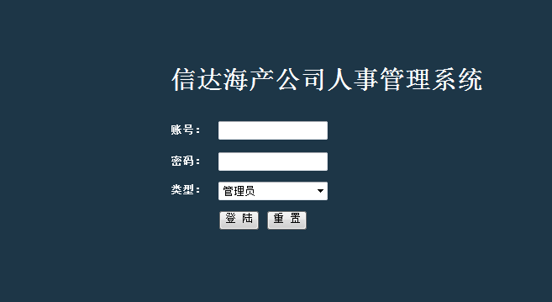
图4.1 系统登陆页面设计

3.在登陆页面输入用户名和密码以，选择登陆身份后，点击提交按钮，跳转到登陆的service中，在该service中会对用户名，密码，验证码进行判断，并根据相应的用户角色进入对应的页面，loginservice关键代码：
public String login(String userName,String userPw,int userType)
{
System.out.println("userType"+userType);
try
{
Thread.sleep(700);
} catch (InterruptedException e)
{
// TODO Auto-generated catch block
e.printStackTrace();
}

String result="no";

if(userType==0)//系统管理员登陆
{
String sql="select * from t_admin where userName=? and userPw=?";
Object[] params={userName,userPw};
DB mydb=new DB();
mydb.doPstm(sql, params);
try
{
ResultSet rs=mydb.getRs();
boolean mark=(rs==null||!rs.next()?false:true);
if(mark==false)
{
result="no";
}
else
{
result="yes";
TAdmin admin=new TAdmin();
admin.setUserId(rs.getInt("userId"));
admin.setUserName(rs.getString("userName"));
admin.setUserPw(rs.getString("userPw"));
WebContext ctx = WebContextFactory.get();
HttpSession session=ctx.getSession();
session.setAttribute("userType", 0);
session.setAttribute("admin", admin);
}
rs.close();
}
catch (SQLException e)
{
System.out.println("登录失败！");
e.printStackTrace();
}
finally
{
mydb.closed();
}

}

if(userType==1)
{
String sql="select * from t_yuangong where del='no' and loginname=? and loginpw=?";
Object[] params={userName,userPw};
DB mydb=new DB();
mydb.doPstm(sql, params);
try
{
ResultSet rs=mydb.getRs();
boolean mark=(rs==null||!rs.next()?false:true);
if(mark==false)
{
result="no";
}
else
{
result="yes";

Yuangong yuangong=new Yuangong();

yuangong.setId(rs.getInt("id"));
yuangong.setBianhao(rs.getString("bianhao"));
yuangong.setName(rs.getString("name"));
yuangong.setSex(rs.getString("sex"));
yuangong.setShifoubumenlingdao(rs.getString("shifoubumenlingdao"));
yuangong.setLoginname(rs.getString("loginname"));
yuangong.setLoginpw(rs.getString("loginpw"));
yuangong.setOrg_id(rs.getInt("org_id"));
yuangong.setDel(rs.getString("del"));

WebContext ctx = WebContextFactory.get();
HttpSession session=ctx.getSession();
session.setAttribute("userType", 1);
session.setAttribute("yuangong", yuangong);

}
rs.close();
}
catch (SQLException e)
{
System.out.println("登录失败！");
e.printStackTrace();
}
finally
{
mydb.closed();
}

4.2管理员模块
1.描述：管理员主页面：左方页面展示了管理员可操作的五大功能，进入相关的管理页面可以链接到子菜单，并且高亮显示，每个管理模块下面都有相应的子菜单。
2.程序运行效果图如图4.2所示：
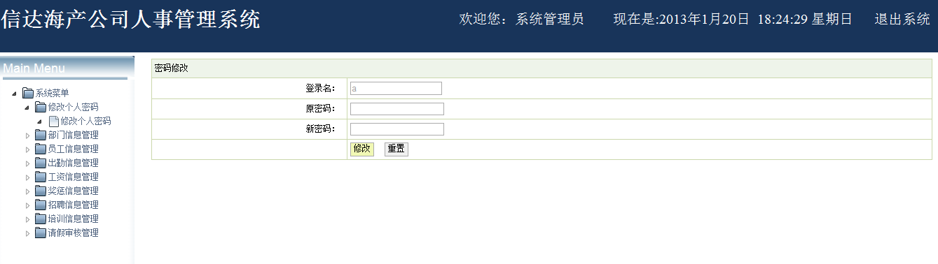
图4.2管理员主页面
在每个jsp页面将会对相关用户进行拦截操作，这样可以提高安全性，防止用户不经过登陆页面而进入任何子菜单页面：
if(session.getAttribute("user")==null)
{
out.print("<script>alert('请先登录！');window.open('../index.jsp','_self')</script>");
}

4.2.1部门信息管理
4.2.1.1部门信息录入
- 描述：管理员输入部门相关正确信息后点击录入按钮，如果是没有输入完整的部门经理信息，都会给出相应的错误提示，不能录入成功。输入数据都通过form表单中定义的方法onsubmit="return checkForm()"来检查，checkForm()函数中是各种的校验输入数据的方式。
- 程序效果图如下图4.3所示：
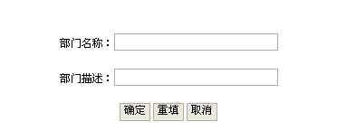
图4.3 部门信息录入
3.流程图如下图4.4所示：
登陆系统

管理员录入
部门信息
系统验证
部门信息
录入成功
结 束
通过
未通过

图4.4 部门经理信息录入流程图
4.2.1.2部门信息管理
1.描述：管理员点击左侧的菜单“部门管理”，页面跳转到部门管理界面，调用后台的servlet类查询所有部门经理。
2.程序效果图如下图4.5所示
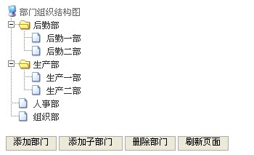
图4.5 部门经理信息管理
部门管理关键代码：
public void orgMana(HttpServletRequest req,HttpServletResponse res) throws ServletException, IOException
{
List orgList=new ArrayList();
String sql="select * from t_organization where del='no'";
Object[] params={};
DB mydb=new DB();
try
{
mydb.doPstm(sql, params);
ResultSet rs=mydb.getRs();
while(rs.next())
{
TOrganization organization=new TOrganization();
organization.setId(rs.getInt("id"));
organization.setName(rs.getString("name"));
organization.setDescription(rs.getString("description"));
organization.setP_id(rs.getInt("p_id"));
organization.setDel(rs.getString("del"));
organization.setParenOrganization(liuService.getOrg(rs.getInt("p_id")));
orgList.add(organization);
}
rs.close();
}
catch(Exception e)
{
e.printStackTrace();
}
mydb.closed();

req.setAttribute("orgList", orgList);
req.getRequestDispatcher("admin/org/orgMana.jsp").forward(req, res);
}

public void orgAdd(HttpServletRequest req,HttpServletResponse res) throws ServletException, IOException
{

String name=req.getParameter("name");
String description=req.getParameter("description");
int p_id=Integer.parseInt(req.getParameter("p_id"));
String del="no";

String sql="insert into t_organization values(?,?,?,?)";
Object[] params={name,description,p_id,del};
DB mydb=new DB();
mydb.doPstm(sql, params);
mydb.closed();

req.setAttribute("msg", "操作成功");
req.getRequestDispatcher("common/msg.jsp").forward(req, res);
}

public void orgDel(HttpServletRequest req,HttpServletResponse res)
{
int orgId=Integer.parseInt(req.getParameter("orgId"));
String sql="update t_organization set del='yes' where id="+orgId;
Object[] params={};
DB mydb=new DB();
mydb.doPstm(sql, params);
mydb.closed();

req.setAttribute("message", "操作成功");
req.setAttribute("path", "org?type=orgMana");

String targetURL = "/common/success.jsp";
dispatch(targetURL, req, res);
}
4.2.1.3部门信息删除
1.描述：先是点击部门管理，页面跳转到部门管理界面，浏览所有的部门信息，点击要删除的部门，弹出的确定对话框，即可删除该部门信息。
2.程序效果图如下图4.6所示
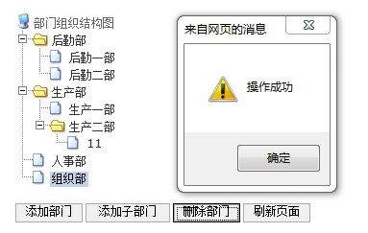
图4.6 部门信息删除

4.2.2员工信息管理
4.2.2.1员工信息信息录入
1.描述：在此页面主要是输入员工的基本信息，包括姓名、性别、年龄、部门编号、登陆账号、密码等，年龄检验输入是否为数字，是否为空也是通过form表单中的onsubmit="return checkForm()来检查。
2.程序效果图如图4.7所示：
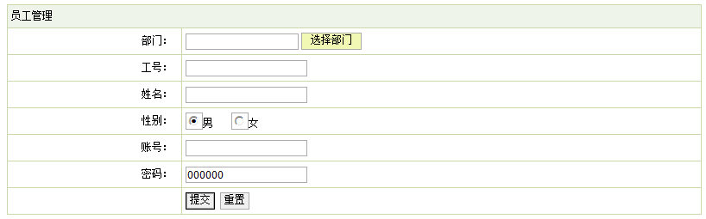

图4.7员工信息信息录入

4.2.2.2员工信息管理
1.描述：管理员点击左侧的菜单“员工管理”，页面跳转到员工管理界面，调用后台的yuangongServlet类查询出所有的员工信息，并把这些信息封转到数据集合List中，绑定到request对象，然后页面跳转到相应的jsp，显示出员工信息。
2.程序效果图如下图4.8所示
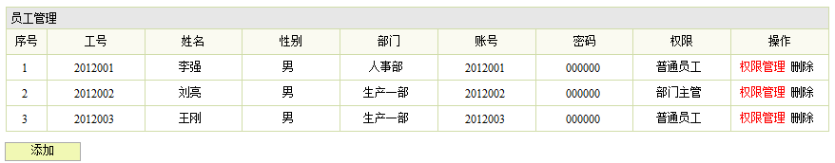
图4.8 员工信息管理页面
员工管理关键代码：
public void yuangongAdd(HttpServletRequest req,HttpServletResponse res)
{
int org_id=Integer.parseInt(req.getParameter("org_id"));
String bianhao=req.getParameter("bianhao");
String name=req.getParameter("name");
String sex=req.getParameter("sex");
String shifoubumenlingdao=req.getParameter("shifoubumenlingdao");
String loginname=req.getParameter("loginname");
String loginpw=req.getParameter("loginpw");
String del="no";

String sql="insert into t_yuangong values(?,?,?,?,?,?,?,?)";
Object[] params={org_id,bianhao,name,sex,shifoubumenlingdao,loginname,loginpw,del};
DB mydb=new DB();
mydb.doPstm(sql, params);
mydb.closed();

req.setAttribute("message", "操作成功");
req.setAttribute("path", "yuangong?type=yuangongMana");

String targetURL = "/common/success.jsp";
dispatch(targetURL, req, res);
}

public void yuangongDel(HttpServletRequest req,HttpServletResponse res)
{
int id=Integer.parseInt(req.getParameter("id"));

String sql="update t_yuangong set del=? where id=?";
Object[] params={"yes",id};
DB mydb=new DB();
mydb.doPstm(sql, params);
mydb.closed();

req.setAttribute("message", "操作成功");
req.setAttribute("path", "yuangong?type=yuangongMana");

String targetURL = "/common/success.jsp";
dispatch(targetURL, req, res);
}

public void yuangongMana(HttpServletRequest req,HttpServletResponse res) throws ServletException, IOException
{
List yuangongList=new ArrayList();
String sql="select * from t_yuangong where del='no' order by org_id desc";
Object[] params={};
DB mydb=new DB();
try
{
mydb.doPstm(sql, params);
ResultSet rs=mydb.getRs();
while(rs.next())
{
Yuangong yuangong=new Yuangong();

yuangong.setId(rs.getInt("id"));
yuangong.setBianhao(rs.getString("bianhao"));
yuangong.setName(rs.getString("name"));
yuangong.setSex(rs.getString("sex"));
yuangong.setShifoubumenlingdao(rs.getString("shifoubumenlingdao"));
yuangong.setLoginname(rs.getString("loginname"));
yuangong.setLoginpw(rs.getString("loginpw"));
yuangong.setOrg_id(rs.getInt("org_id"));
yuangong.setDel(rs.getString("del"));
yuangong.setOrganization(liuService.getOrg(rs.getInt("org_id")));
yuangongList.add(yuangong);
}
rs.close();
}
catch(Exception e)
{
e.printStackTrace();
}
mydb.closed();

req.setAttribute("yuangongList", yuangongList);
req.getRequestDispatcher("admin/yuangong/yuangongMana.jsp").forward(req, res);
}

4.2.3员工工资管理
4.2.3.1工资信息录入
1.描述：在此页面主要是输入员工的工资信息，首先是选择员工，点击“选择按钮”，系统弹出所有的员工信息，供选择，然后输入工资月份、工资金额等信息。
2.程序效果图如图4.7所示：
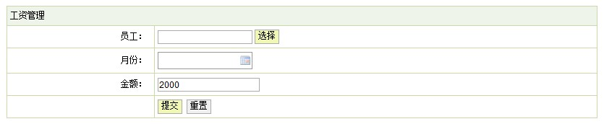
图4.7员工工资信息录入

4.2.3.2工资信息管理
1.描述：管理员点击左侧的菜单“工资管理”，页面跳转到工资管理界面，调用后台的gongziServlet类查询出所有的工资信息，并把这些信息封转到数据集合List中，绑定到request对象，然后页面跳转到相应的jsp，显示出员工工资信息。
2.程序效果图如下图4.8所示
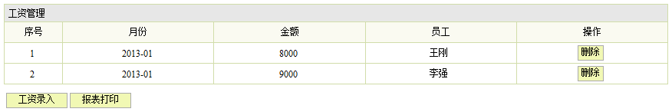
图4.8 工资信息管理页面
工资管理关键代码：
public void gongziAdd(HttpServletRequest req,HttpServletResponse res)
{

String yuefen=req.getParameter("yuefen");
int jine=Integer.parseInt(req.getParameter("jine"));
int yuangong_id=Integer.parseInt(req.getParameter("yuangong_id"));

String sql="insert into t_gongzi values(?,?,?)";
Object[] params={yuefen,jine,yuangong_id};
DB mydb=new DB();
mydb.doPstm(sql, params);
mydb.closed();

req.setAttribute("msg", "工资录入完毕。请点击工资管理查看");
String targetURL = "/common/msg.jsp";
dispatch(targetURL, req, res);

}

public void gongziMana(HttpServletRequest req,HttpServletResponse res) throws ServletException, IOException
{
List gongziList=new ArrayList();
String sql="select * from t_gongzi order by yuefen desc";
System.out.println(sql+"^^");
Object[] params={};
DB mydb=new DB();
try
{
mydb.doPstm(sql, params);
ResultSet rs=mydb.getRs();
while(rs.next())
{
Gongzi gongzi=new Gongzi();

gongzi.setId(rs.getInt("id"));
gongzi.setYuefen(rs.getString("yuefen"));
gongzi.setJine(rs.getInt("jine"));
gongzi.setYuangong_id(rs.getInt("yuangong_id"));
gongzi.setYuangong(liuService.getYuangong(rs.getInt("yuangong_id")));

gongziList.add(gongzi);
}
rs.close();
}
catch(Exception e)
{
e.printStackTrace();
}
mydb.closed();

req.setAttribute("gongziList", gongziList);
req.getRequestDispatcher("admin/gongzi/gongziMana.jsp").forward(req, res);
}

public void gongziMana_me(HttpServletRequest req,HttpServletResponse res) throws ServletException, IOException
{
HttpSession session=req.getSession();
Yuangong yuangong=(Yuangong)session.getAttribute("yuangong");

List gongziList=new ArrayList();
String sql="select * from t_gongzi where yuangong_id=?";
Object[] params={yuangong.getId()};
DB mydb=new DB();
try
{
mydb.doPstm(sql, params);
ResultSet rs=mydb.getRs();
while(rs.next())
{
Gongzi gongzi=new Gongzi();

gongzi.setId(rs.getInt("id"));
gongzi.setYuefen(rs.getString("yuefen"));
gongzi.setJine(rs.getInt("jine"));
gongzi.setYuangong_id(rs.getInt("yuangong_id"));
gongzi.setYuangong(liuService.getYuangong(rs.getInt("yuangong_id")));

gongziList.add(gongzi);
}
rs.close();
}
catch(Exception e)
{
e.printStackTrace();
}
mydb.closed();

req.setAttribute("gongziList", gongziList);
req.getRequestDispatcher("admin/gongzi/gongziMana_me.jsp").forward(req, res);
}

public void gongziDel(HttpServletRequest req,HttpServletResponse res)
{
int id=Integer.parseInt(req.getParameter("id"));

String sql="delete from t_gongzi where id=?";
Object[] params={id};
DB mydb=new DB();
mydb.doPstm(sql, params);
mydb.closed();

req.setAttribute("msg", "操作成功");
String targetURL = "/common/msg.jsp";
dispatch(targetURL, req, res);
}

4.2.4员工出勤管理
4.2.4.1出勤信息录入
1.描述：在此页面主要是输入员工的出勤信息，首先是选择员工，点击“选择按钮”，系统弹出所有的员工信息，供选择，然后输入出勤月份、出勤天数等信息。
2.程序效果图如图4.9所示：
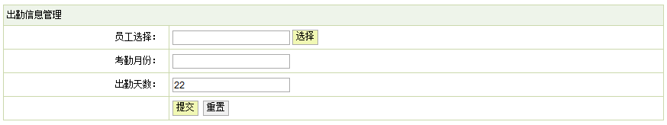
图4.9员工出勤信息录入

4.2.4.2出勤信息管理
1.描述：管理员点击左侧的菜单“出勤管理”，页面跳转到出勤管理界面，调用后台的chuqinServlet类查询出所有的出勤信息，并把这些信息封转到数据集合List中，绑定到request对象，然后页面跳转到相应的jsp，显示出员工出勤信息。
2.程序效果图如下图4.10所示
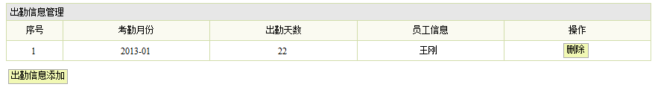
图4.10 出勤信息管理页面
出勤管理关键代码：
public void chuqinAdd(HttpServletRequest req,HttpServletResponse res)
{

String yuefen=req.getParameter("yuefen");
int tianshu=Integer.parseInt(req.getParameter("tianshu"));
int yuangong_id=Integer.parseInt(req.getParameter("yuangong_id"));

String sql="insert into t_chuqin values(?,?,?)";
Object[] params={yuefen,tianshu,yuangong_id};
DB mydb=new DB();
mydb.doPstm(sql, params);
mydb.closed();

req.setAttribute("msg", "出勤录入完毕。请点击出勤管理查看");
String targetURL = "/common/msg.jsp";
dispatch(targetURL, req, res);

}

public void chuqinMana(HttpServletRequest req,HttpServletResponse res) throws ServletException, IOException
{

List chuqinList=new ArrayList();
String sql="select * from t_chuqin order by yuefen desc";

Object[] params={};
DB mydb=new DB();
try
{
mydb.doPstm(sql, params);
ResultSet rs=mydb.getRs();
while(rs.next())
{
Chuqin chuqin=new Chuqin();

chuqin.setId(rs.getInt("id"));
chuqin.setYuefen(rs.getString("yuefen"));
chuqin.setTianshu(rs.getInt("tianshu"));
chuqin.setYuangong_id(rs.getInt("yuangong_id"));
chuqin.setYuangong(liuService.getYuangong(rs.getInt("yuangong_id")));

chuqinList.add(chuqin);
}
rs.close();
}
catch(Exception e)
{
e.printStackTrace();
}
mydb.closed();

req.setAttribute("chuqinList", chuqinList);
req.getRequestDispatcher("admin/chuqin/chuqinMana.jsp").forward(req, res);
}

public void chuqinDel(HttpServletRequest req,HttpServletResponse res)
{
int id=Integer.parseInt(req.getParameter("id"));

String sql="delete from t_chuqin where id=?";
Object[] params={id};
DB mydb=new DB();
mydb.doPstm(sql, params);
mydb.closed();

req.setAttribute("msg", "操作成功");
String targetURL = "/common/msg.jsp";
dispatch(targetURL, req, res);
}

4.2.5员工奖惩管理
4.2.5.1奖惩信息录入
1.描述：在此页面主要是输入员工的奖惩信息，首先是选择员工，点击“选择按钮”，系统弹出所有的员工信息，供选择，然后输入奖惩时间、奖惩项目等信息。
2.程序效果图如图4.11所示：
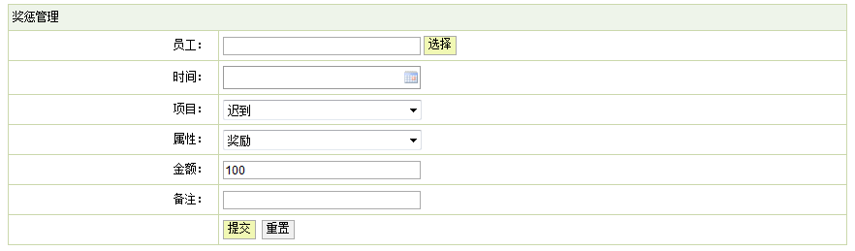
图4.11员工奖惩信息录入

4.2.5.2奖惩信息管理
1.描述：管理员点击左侧的菜单“奖惩管理”，页面跳转到奖惩管理界面，调用后台的jiangchengServlet类查询出所有的奖惩信息，并把这些信息封转到数据集合List中，绑定到request对象，然后页面跳转到相应的jsp，显示出员工奖惩信息。
2.程序效果图如下图4.12所示
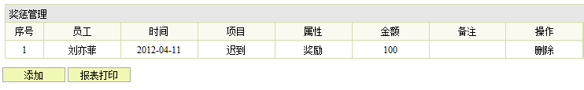
图4.12 奖惩信息管理页面
奖惩管理关键代码：
public void jiangchengAdd(HttpServletRequest req,HttpServletResponse res)
{
int yuangong_id=Integer.parseInt(req.getParameter("yuangong_id"));
String shijian=req.getParameter("shijian");
String xiangmu=req.getParameter("xiangmu");
String shuxing=req.getParameter("shuxing");

int jine=Integer.parseInt(req.getParameter("jine"));
String beizhu=req.getParameter("beizhu");

String sql="insert into t_jiangcheng values(?,?,?,?,?,?)";
Object[] params={yuangong_id,shijian,xiangmu,shuxing,jine,beizhu};
DB mydb=new DB();
mydb.doPstm(sql, params);
mydb.closed();

req.setAttribute("msg", "操作成功");
String targetURL = "/common/msg.jsp";
dispatch(targetURL, req, res);

}

public void jiangchengMana(HttpServletRequest req,HttpServletResponse res) throws ServletException, IOException
{
List jiangchengList=new ArrayList();
String sql="select * from t_jiangcheng";

Object[] params={};
DB mydb=new DB();
try
{
mydb.doPstm(sql, params);
ResultSet rs=mydb.getRs();
while(rs.next())
{
Jiangcheng jiangcheng=new Jiangcheng();

jiangcheng.setId(rs.getInt("id"));
jiangcheng.setYuangong_id(rs.getInt("yuangong_id"));
jiangcheng.setShijian(rs.getString("shijian"));
jiangcheng.setXiangmu(rs.getString("xiangmu"));

jiangcheng.setShuxing(rs.getString("shuxing"));
jiangcheng.setJine(rs.getInt("jine"));
jiangcheng.setBeizhu(rs.getString("beizhu"));

jiangcheng.setYuangong(liuService.getYuangong(rs.getInt("yuangong_id")));

jiangchengList.add(jiangcheng);
}
rs.close();
}
catch(Exception e)
{
e.printStackTrace();
}
mydb.closed();

req.setAttribute("jiangchengList", jiangchengList);
req.getRequestDispatcher("admin/jiangcheng/jiangchengMana.jsp").forward(req, res);
}

public void jiangchengDel(HttpServletRequest req,HttpServletResponse res)
{
int id=Integer.parseInt(req.getParameter("id"));

String sql="delete from t_jiangcheng where id=?";
Object[] params={id};
DB mydb=new DB();
mydb.doPstm(sql, params);
mydb.closed();

req.setAttribute("msg", "操作成功");
String targetURL = "/common/msg.jsp";
dispatch(targetURL, req, res);
}

4.2.6招聘信息管理
4.2.6.1招聘信息录入
1.描述：在此页面主要是输入招聘人员信息，输入招聘人员姓名、性别等信息。
2.程序效果图如图4.13所示：
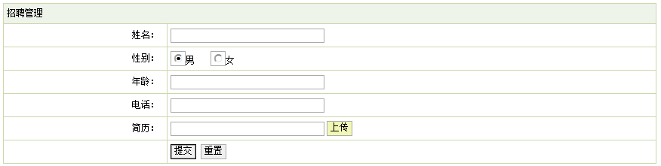
图4.13招聘人员信息录入

4.2.6.2招聘信息管理
1.描述：管理员点击左侧的菜单“招聘管理”，页面跳转到招聘管理界面，调用后台的zhaopinServlet类查询出所有的招聘信息，并把这些信息封转到数据集合List中，绑定到request对象，然后页面跳转到相应的jsp，显示出人员招聘信息。
2.程序效果图如下图4.14所示
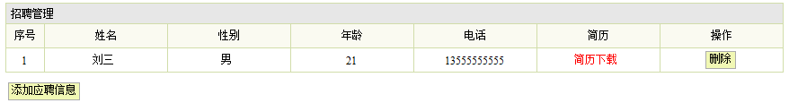
图4.14 招聘信息管理页面
招聘管理关键代码：
public void zhaopinAdd(HttpServletRequest req,HttpServletResponse res)
{

String xingming=req.getParameter("xingming");
String xingbie=req.getParameter("xingbie");
String nianling=req.getParameter("nianling");
String lianxi=req.getParameter("lianxi");

String zhiwei=req.getParameter("zhiwei");
String fujian=req.getParameter("fujian");
String fujianYuanshiming=req.getParameter("fujianYuanshiming");

String sql="insert into t_zhaopin values(?,?,?,?,?,?,?)";
Object[] params={xingming,xingbie,nianling,lianxi,zhiwei,fujian,fujianYuanshiming};
DB mydb=new DB();
mydb.doPstm(sql, params);
mydb.closed();

req.setAttribute("msg", "操作成功");
String targetURL = "/common/msg.jsp";
dispatch(targetURL, req, res);

}

public void zhaopinMana(HttpServletRequest req,HttpServletResponse res) throws ServletException, IOException
{

List zhaopinList=new ArrayList();
String sql="select * from t_zhaopin";

Object[] params={};
DB mydb=new DB();
try
{
mydb.doPstm(sql, params);
ResultSet rs=mydb.getRs();
while(rs.next())
{
Zhaopin zhaopin=new Zhaopin();

zhaopin.setId(rs.getInt("id"));
zhaopin.setXingming(rs.getString("xingming"));
zhaopin.setXingbie(rs.getString("xingbie"));
zhaopin.setNianling(rs.getString("nianling"));

zhaopin.setLianxi(rs.getString("lianxi"));
zhaopin.setZhiwei(rs.getString("zhiwei"));
zhaopin.setFujian(rs.getString("fujian"));
zhaopin.setFujianYuanshiming(rs.getString("fujianYuanshiming"));

zhaopinList.add(zhaopin);
}
rs.close();
}
catch(Exception e)
{
e.printStackTrace();
}
mydb.closed();

req.setAttribute("zhaopinList", zhaopinList);
req.getRequestDispatcher("admin/zhaopin/zhaopinMana.jsp").forward(req, res);
}

public void zhaopinDel(HttpServletRequest req,HttpServletResponse res)
{
int id=Integer.parseInt(req.getParameter("id"));

String sql="delete from t_zhaopin where id=?";
Object[] params={id};
DB mydb=new DB();
mydb.doPstm(sql, params);
mydb.closed();

req.setAttribute("msg", "操作成功");
String targetURL = "/common/msg.jsp";
dispatch(targetURL, req, res);
}

4.2.7修改个人密码
1.描述：输入用户名和用户的原有密码，输入新密码以后点击修改按钮即可修改密码成功。
2.程序效果图如图4.15所示：
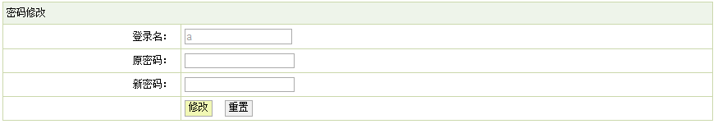
图4.15 修改密码

4.2.8退出系统
1.描述：点此按钮回到系统的主页面。
2.关键代码：主要是通过javascript语句来实现, item_word[8][4]="退出系统";
item_link[8][4]="javascript:window.open('../index.jsp','_self')";

第五章 系统测试

5.1系统测试目的与意义
系统测试是管理信息系统开发周期中一个十分重要而漫长的的阶段。其重要性体现在他是保证系统质量与可靠性的最后关口，是对整个系统开发过程包括系统分析、系统设计和系统实现的最终审查。
系统测试的任务是尽可能彻底的检查出程序中的错误，提高软件系统的可靠性，其目的是检验系统“做得怎样”。这这阶段又可以分为三个步骤：模块测试，测试每个模块的程序是否正确；组装测试，测试模块之间的接口是否正确；确认测试，测试整个软件系统是否满足用户功能和性能的要求。测试发现问题之后要经过调试找出错误原因和位置，然后进行改正。是基于系统整体需求说明书的黑盒测试，应覆盖系统随偶联合的部件，系统测试是正对整个产品系统进行的测试，目的是验证系统是否满足了需求规格的定义，找出需求规格不符合或与之矛盾的地方。

5.2测试过程
在测试之初，由于将数据库中的数据是随便输入，没有实用性，为了使系统更加完善，在系统测试的过程中，本系统将一开始编程随便输入的数据全部清理后，输入了一些有效的测试数据，这样可以更真实的反映系统的功能实现情况。
这样不断发现问题，经过反复的测试、调试，把问题一个个的解决，最终系统可以正常运行。

5.2.1主页面的登录模块测试
测试流程： 1.打开系统首页，输入错误的登录信息
2.登录
3.输入正确的登录信息
4.登录
5.测试结果

模块名称 | 测试用例 | 预期结果 | 实际结果 | 是否通过
登录模块 | 用户名：null 密码：null | 弹出错误提示，请输入用户名 | 登陆失败，提示请输入用户名 | 通过
登录模块 | 用户名：m1  密码：null | 弹出错误提示，请输入密码 | 失败，提示输入密码 | 通过
登录模块 | 用户名：m1  密码：1 | 弹出错误提示，用户名或者密码错误 | 登陆失败，提示用户名或者密码错误 | 通过

5.3其他错误
在程序设计实现的过程中不可避免的会产生各种难以预料的错误，如书写错误、传值员工信息不一致、参数传递问题等等。这些都需要通过细心的检测与不断的调试才能够排除。比如在servlet路径配置时因粗心错误导致运行导致所报错误，如图5.4:
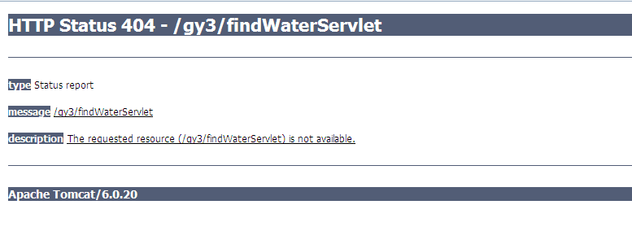
图 5.4 由于servlet路径配置错误,运行时的提示

结 论
本次毕业设计将我大学四年所学的软件工程理论知识用到了具体的实践中去，深化了理论知识，同时也锻炼了动手实践能力。在这段日子里，我查阅了许多有关人事信息管理信息系统的资料，翻阅了许多JSP的书籍，结合自己的经验，详细调查了人事信息管理的工作内容与细节，开发设计了这个人事信息管理系统，虽然企业每个学期都会有相应课程的课程设计和实训来作为动手练习训练，不过在本次毕业设计具体的实践的时候还是遇到了很多小问题，比如说在jsp页面将输入框设为不可用是添加属性readonly=“true”，而我在实际编程中却错写成disable=“true”，这样直接导致了request对象取不到数据，调试了程序很久才发现request对象获得的返回值一直是空，之前一直以为是代码哪里出了问题，总是在查源程序的逻辑。这些虽然都是小问题，但是由于不细心在具体实践中却浪费了不少时间，看来平时还是要多多实践才是。
在系统的开发过程中，我运用到了B/S三层结构技术和自己在平时学习中掌握的一些技术，通过这些技术的实现，整个系统的性能得到了大大的提高。这些技术都在论文中做了比较详细的介绍。本系统还存在许多的缺陷和不足之处，比如很多细节上做的还不行，有些功能模块还应再加强。希望在以后的时间里，我可以把这些缺陷都弥补过来，进一步完善系统。
通过本次毕业设计我锻炼了自己的自学、研究能力，也从中学到不少在企业在课堂上学不到的东西.通过实践我也深刻的体会到软件开发的艰辛及问题解决后的喜悦心情，培养我的独立思考问题的能力，同时也增强了我的理论联系实际的能力，这为自己以后的工作奠定了良好的基础。
本系统可以在很大程度上减轻我校人事信息管理人员的工作负担，但由于时间按和技术条件的限制，还存在一些不足之处，有些功能还需要改进，还应该做进一步的系统调查需求分析工作，更深入的完善系统。总之，一个紧跟时代步伐的真正使用的软件必需有一个不断完善改进的过程

参考文献
[1] 张孝祥、徐明华, JAVA基础与案例开发详解, 清华大学出版社, 2009.
[2] 康牧，JSP动态网站开发实用教程，清华大学出版社，2009.
[3] 刘亚宾，精通Eclipse--JAVA技术大系，电子工业出版社，2005.
[4] 于万波,网站开发与应用案例教程，清华大学出版社，2009.
[5] 杨学瑜，高立军，软件开发过程与项目管理，电子工业出版社，2008.
[6] 张洁才，Java web应用开发教程，科学出版社，2005.
[7] 戴维尔，JavaScript程序员教程，电子工业出版社，2010.
[8] 黎连业、王华、李淑春，软件测试与测试技术，清华大学出版社，2009.
[9] 黄梯云著.管理信息系统.北京.电子工业出版社.2006 .
[10].James D. McCaffrey等著.NET软件测试自动化之道[M]. 北京.电子工业出版社.2007.
[11].甘仞初著.信息系统开发.北京.经济科学出版社.2007.
[12].马赫著. Dreamweaver MX 2004 网页设计经典108例.中国青年出版社.2005.
[13].唐友国 湛洪波著.JSP网站开发详解.电子工业出版社2008年10月.
[14].卫红春等著.信息系统分析与设计[M].北京.清华大学出版社.2009.
[15].张大方 李玮等著.软件测试技术与管理[M].湖南.湖南大学出版社，2007.
[16]. (美)H.M.Deitel,P.Jdeitel著.Java程序设计教程(第五版). 清华大学出版社.2004.
[17].(美)Elliotte Rusty Harold著.Java Network Programming.东南大学出版社 .2005.
[18] 孙卫琴等著.精通struts:基于MVC的Java Web设计与开发. 电子工业出版社.2005.
[19] 张文静 林琪著.JSP程序设计.人民邮电出版社.2005.
[20] 孙卫琴 李洪成著.Tomcat与Java Web开发技术详解. 电子工业出版社.2005.
[21](美)John J.Patrick著.SQL基础(第二版).清华大学出版社.2004.
[22](美)David flanagan著.Java技术手册（第五版）.东南大学出版社.2006.
[23]黄裴、徐汀荣，电子商务原理与技术（第二版），科学出版社，2006年10月

致 谢
本次设计历时三个月。在本次毕业设计中，能够基本顺利的完成任务，是与xxx老师的耐心指导分不开的。xxx无论是在毕业设计过程中，还是在论文完成中都给予了我极大的帮助。同时，付老师认真负责的工作态度，严谨的治学精神和深厚的理论水平都使我受益匪浅。他勤奋严谨的教学态度也给我留下了极为深刻的印象。我从老师身上学到了很多东西。在理论上还是在实践中，我能力都得到不少的提高，这对于我以后的工作和学习都有一种巨大的帮助，在此，特向付老师表示由衷的感谢。
通过这次毕业设计的整个开发过程，我系统开发过程从需求分析到具体功能实现，再到最终测试和维护的理解有了很大的进步，让我对系统开发有了更深层次的认识。现在我的动手能力和独立解决问题的能力也得到了很大的锻炼和提高，这是这次毕业设计最好的收获。
最后，在整个系统开发过程中，我身边的同学和朋友给了我很多的建议，让我很快的确定了系统的业务逻辑。在次我衷心的向他们表示感谢。
学生签名：
日 期：

